Účel dokumentu

Návod popisuje, jak postupovat při zobrazení laboratorních výsledků ÚKMP.

Aplikace

STAPRO - NIS Medea

Použité zkratky

* ÚKMP – Ústav klinické a molekulární patologie

Návod

# Zobrazení výsledků (biopsie, cytologie)

## Výsledky odeslané před 2/2017 (vytvořené v Medea/RTG)

### Všechny tyto výsledky mají typ události RTG, proto jsou zobrazeny se zapnutým filtrem RTG:

### 

## Výsledky odeslané po 2/2017 (vytvořené v LIMS_PAT)

### Všechny tyto výsledky mají typ události Laboratoř, pro zobrazení slouží filtr Laboratoř:

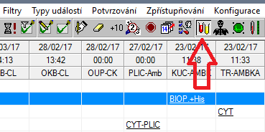

### **!!! Pro zobrazení všech biopsií/cytologií musí být tedy zapnuté oba dva filtry !!!**

## Zobrazení dalších výsledků (nejčastěji dodatky)

Pro zobrazení starších výsledků (událostí) slouží tlačítko **Načtení dalších událostí**:

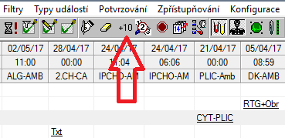

# Filtr pro zobrazení výsledků (událostí) s vybranou metodou

Pro přehledné zobrazení výsledků dle konkrétní metody (biopsie, cytologie ..) můžeme využít filtr na události s vybranou metodou. Vybrat je možno pouze jeden řádek **kliknutím na název metody**. Pokud vybereme více řádků, NIS Medea filtruje podle posledního řádku (metody) ve výběru. Dále zvolíme menu **Filtry, Události s metodou**: *<dle výběru>*

# 

# Kontakty

Případné dotazy k výsledkům ÚKMP a jejich zobrazení můžete zasílat Call Centrum („telefonek“)

Nebo volejte dispečink OINF - 4516